V 4 – Daniell-Element
Dieser Versuch befasst sich mit einer galvanischen Zelle aus einer Kupfer- und einer Zinkhalbzelle, dem Daniell-Element. Die SuS sollen sich neben dem erweiterten Redoxbegriff in diesem Versuch mit dem Elektronenfluss beschäftigen. Begriffe wie Kathode und Anode sollten bekannt sein.

Gefahrenstoffe
Kupfersulfat Pentahydrat |  |  | H: 302-319-315-410 |  |  | P: 273-302+352-305+251+338
Zinksulfat Hexahydrat |  |  | H: 302-318-410 |  |  | P: 280-273-305+351+338
Kaliumnitrat |  |  | H: 272 |  |  | P: 210

Materialien: 2 Bechergläser, Zinkelektrode, Kupferelektrode, Multimeter, Kabelverbindungen, Filterpapierstreifen
Chemikalien: 0,1M Kupfersulfatlösung, 0,1M Zinksulfatlösung, 1M Kaliumnitratlösung
Durchführung: Das Experiment wird wie auf dem Bild gezeigt aufgebaut. Das Voltmeter muss auf Wechselstrom eingestellt werden.
Beobachtung: Das Voltmeter zeigt eine Spannung von ungefähr 1 Volt an.
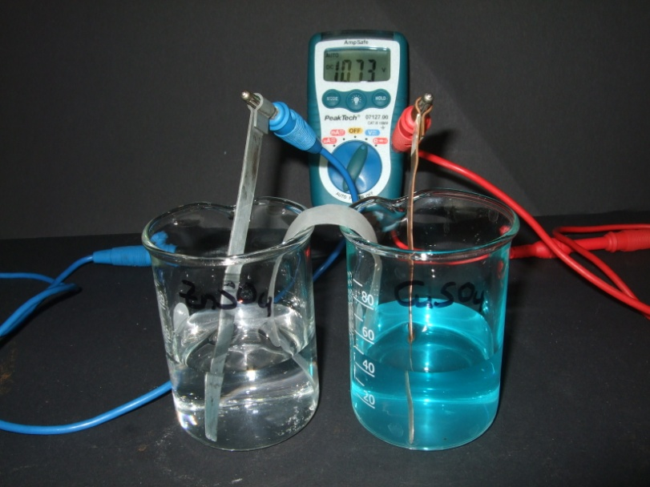
Abb. 3– Aufbau des Daniell-Elements
Deutung: Oxidation: $Zn → {Zn}^{2+}+ 2e^{-}$
Reduktion: ${Cu}^{2+}+ 2e^{-} →Cu$
Redox: $Zn+{ Cu}^{2+} →{Zn}^{2+}+ Cu$
Entsorgung: Lösungen über das Abwasser entsorgen.
Literatur: [4] W. Glöckner, W. Jansen, R.G. Weissenhorn, Handbuch der Experimentellen Chemie. Sekundarbereuch II Band 6: Elektrochemie, Aulis, 1994, S.190f.
Um den SuS den Elektronenfluss einfacher verständlich zu machen, würde sich das Betreiben eines kleinen Motors oder einer LED-Lampe mit der galvanischen Zelle anbieten.

